**Ministerul Educaţiei al Republicii Moldova**

**Universitatea Tehnică a Moldovei**

**Facultatea Calculatoare, Informaticǎ şi Microelectronicǎ**

**Catedra Automatică şi Tehnologii Informaţionale**

**Raport**

**Lucrare de laborator nr. 1**

**la disciplina:** *Programarea în rețea*

***Tema: Versionarea codului sursă utilizând GIT***

**A verificat:** lector asistentOstapenco S.

Lector asistent

**A efectuat:** st. gr. TI-142 Cornita Constantin

**Chișinău 2017**

**Obiectivele lucrării**

Crearea unui repozitoriu distant, localizat de serviciul github, și sincronizarea tuturor modificărilor efectuate asupra repozitoriului local.

**Sarcina lucrării**

Lucrarea de laborator are ca scop studiul și înțelegerea principiilor de funcționare și utilizare a sistemului distribuit de control al versiunilor numit GIT, utilizând repozitoriul creat- https://github.com/CornitaConstantin/PR.git

# Introducere in GIT

Figura 1- File Status Lifecycle

Figura 2 – rezultatul

In imaginea de mai sus (Figura 2) vedem reprezentarea grafica a comenzilor realizate.

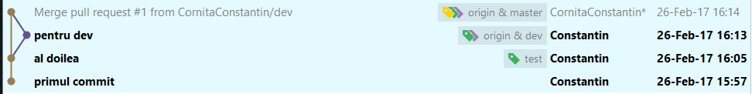

# Concluzii

Sistemul de versionare GIT este un mod eficient de management al fișierelor care permite păstrarea istoricului tuturor modificărilor aduse fișierelor urmărite. Unul dintre avantajele folosirii sistemului GIT este posibilitatea de a reveni la o versiune mai veche a proiectului. Utilizatorul dispune de o copie de siguranță a codului sursă. Cea mai recentă versiune a codului sursă este mereu disponibilă tuturor dezvoltatorilor. GIT simplifică procesul de distribuire a codului sursă și să înlesnește colaborarea pe proiecte.

# Bibliografie

1 Scott Chacon, Pro Git [Resursă electronică]. – Regim de acces: <http://git-scm.com/book>

2 Lars Vogel, Git - Tutorial [Resursă electronică]. – Regim de acces: <http://www.vogella.com/tutorials/Git/article.html>

3 Atlassian, Git Tutorials [Resursă electronică]. – Regim de acces:

<https://www.atlassian.com/git/tutorial>

4 Vincent Driessen, A successful Git branching model [Resursă electronică]. – Regim de acces:

<http://nvie.com/posts/a-successful-git-branching-model/>